一出不能免俗的折子戏

原创 有里儿有面 [有理儿有面](javascript:void(0);)

**有理儿有面**

微信号 youli-youmian

功能介绍 你说是不是

2022-01-15[原文](https://mp.weixin.qq.com/s?__biz=Mzg3MjEyMTYyNg==&mid=2247551169&idx=1&sn=ba62ddde8a4d8d3f8d2753bc11f7ae9c&chksm=cef65cb4f981d5a2cd31e02f133241ddb8f1b391d5ca726fb1e7f3aef2a2f708561a8418fe0e&scene=27#wechat_redirect&cpage=13) 发表于

收录于合集





**全文共2418字，图片15张，预计阅读时间为7分钟。**

**文章首发于“有理儿有面”（youli-youmian），欢迎大家在朋友圈和微信群转发。**

**公众号及其他平台转载请在后台留言。**



▼

以颜色冠名一场“革命”，蓄谋已久。

2022年开年之初，一场以天然气涨价为导火索的“和平”游行，拉开了哈萨克斯坦暴乱的序幕。

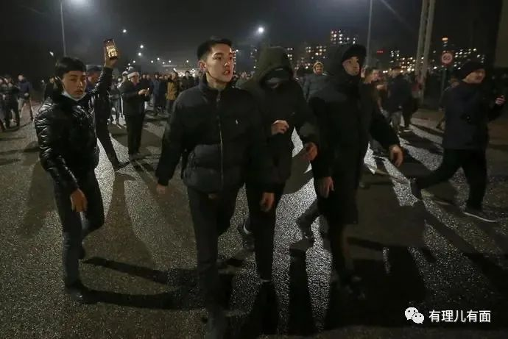

1月2日，哈萨克斯坦扎瑙津市因“液化气价格上涨”一事爆发大规模抗议活动。抗议很快蔓延到哈全境，从和平趋向暴力，诉求的政治意图也逐渐浓厚。哈从个别地区到全境进入紧急状态，仅仅用了不到两天时间。

哈萨克斯坦骚乱发展如此迅猛，着实让有理哥对组织者佩服不已。今天，有理哥就来扒一扒骚乱背后的“颜色革命”痕迹。

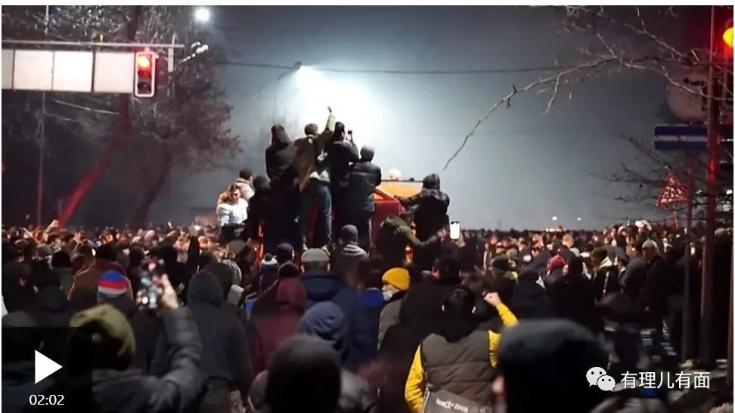

**同样的剧本**

1月5日，外媒“生活（LIFE）”报道，在哈国的抗议活动中，抗议者拥有一份统一的行动指南《活动指导手册》。十分诡异的是，这套指导手册与此前乌克兰和白俄罗斯抗议活动中的手册如出一辙。

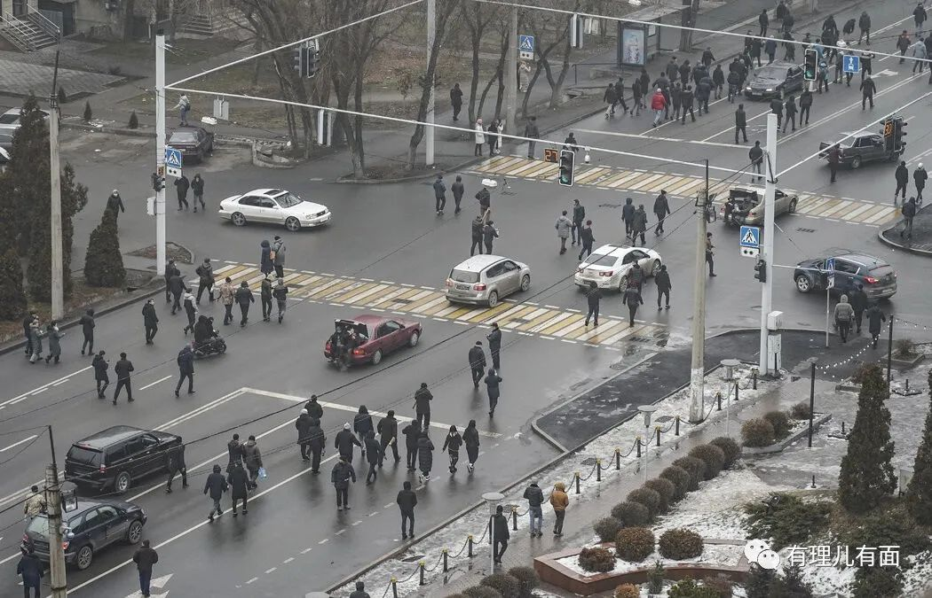

更加有意思的是，指导哈萨克人的这套行动指南竟然没有翻译成哈萨克语，且指导手册上的内容甚至出现，“俄罗斯特种部队已经降落在鲍里斯波尔（划掉）机场”。鲍里斯波尔是哪？那是乌克兰的一个城市，这完全是直接照搬2014年乌克兰广场革命时的话术。

同样的骚乱，同样的手册，你说背后有没有同样的势力？

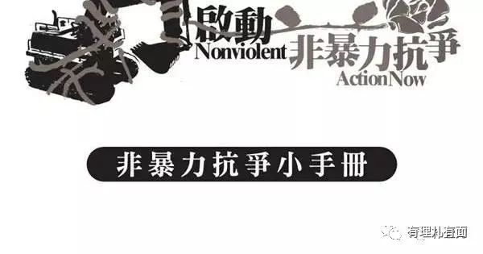

**同样的工具**

Instagram、Facebook、Telegram、WhatsApp、Youtube等老牌社交媒体，简直是颜色革命YYDS。哈萨克斯坦骚乱中，抗议活动也全部通过社交媒体进行协调。哈反对派“民主选择党”的官网上还专门附有此类社交媒体账号链接，以扩散抗议活动影响力。



除了这些社交媒体，哈骚乱中还使用了一种充满“颜色革命”色彩的工具。1月4日晚，哈萨克斯坦互联网连接恶化，电报和WhatsApp均无法使用。1月5日，哈全境网络瘫痪，社交媒体随着网络的消失而陷入沉默。

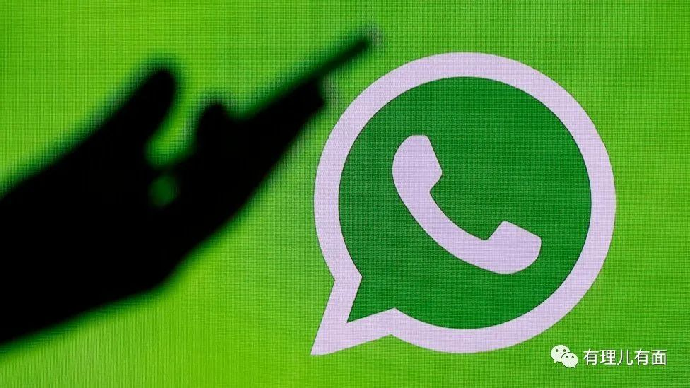

但与此同时，哈国的抗议规模却仍在不断扩大，并且十分有组织。这又是为什么呢？因为社交媒体退场后，还有一个名为“Bridgefy”(特殊的抗议信使)的工具在发挥作用。

“特殊抗议信使”，是一款基于蓝牙设备的软件，可以便利聚集在同一场所的人员交流，其通信信号难以被拦截，因此有利于抗议人员串联呼应，确保抗议活动持续进行，尤其能在互联网信号中断下发挥作用，因此非常受“社会运动人士”欢迎。

此前，该软件曾经多次在香港的黑暴运动中使用。而且，这款软件的出品方是一家在美国后院墨西哥注册、在美国本土设有办事处的公司。

这软件，你品，你细品。

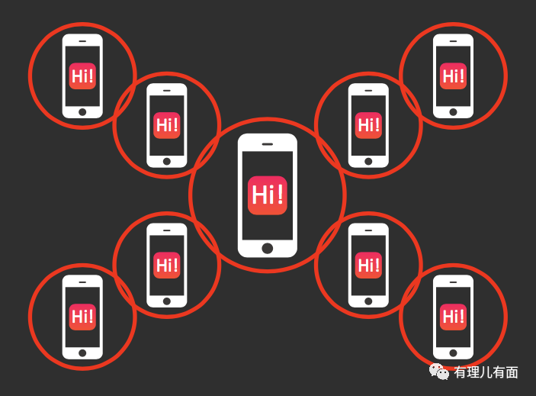

**同样的剧情**

作为“颜色革命”专业户，美国一直有一套搅局搞事的套路。这个套路在乌克兰、在白俄罗斯已经屡次出现，已见怪不怪了。在哈国，这个烂俗的套路再次粉墨登场。

**以热点政治、民生事件引发大规模抗议**。从2014年乌克兰革命到2020年白俄罗斯动乱再到2020年的吉尔吉斯斯坦动乱，均是以社会民生等热点事件为导火索。此番哈萨克斯坦乱局亦是因液化气价格上涨而率先在扎瑙津市爆发大规模抗议。

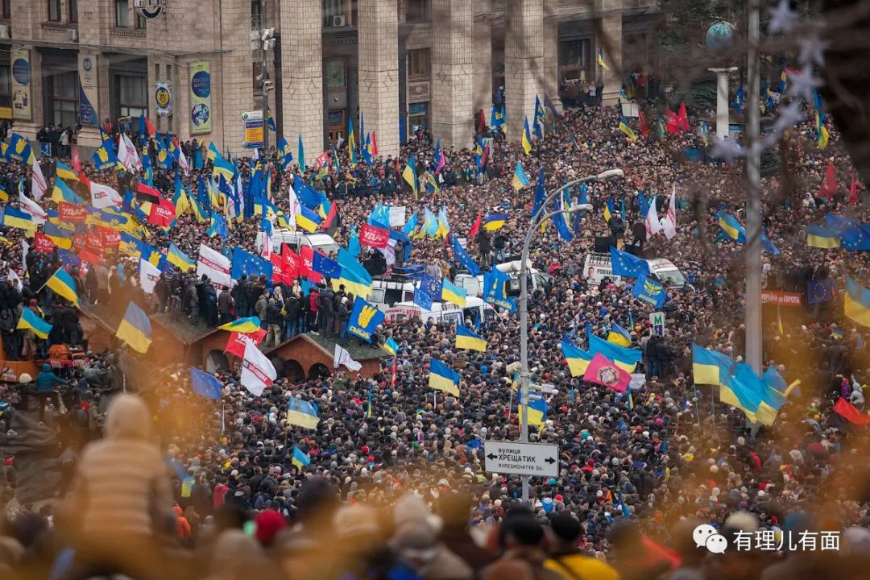

**以单一诉求到“缺一不可”，最终演变为一场全面的政治危机**。正如乌克兰革命抗议群众从要求政府和欧盟签署协议扩张到要求亚努科维奇下台、提前举行选举；白俄罗斯抗议者从质疑选举到要求反对警察暴力、释放被捕的抗议者、追究此前滥施暴力的警察和公职人员责任以及重新统计选票或重新举行选举，哈萨克斯坦骚乱也从起初的要求液化气降价扩张到要求纳扎尔巴耶夫和政府辞职、释放政治犯、降低食品价格、消除贫困腐败等。

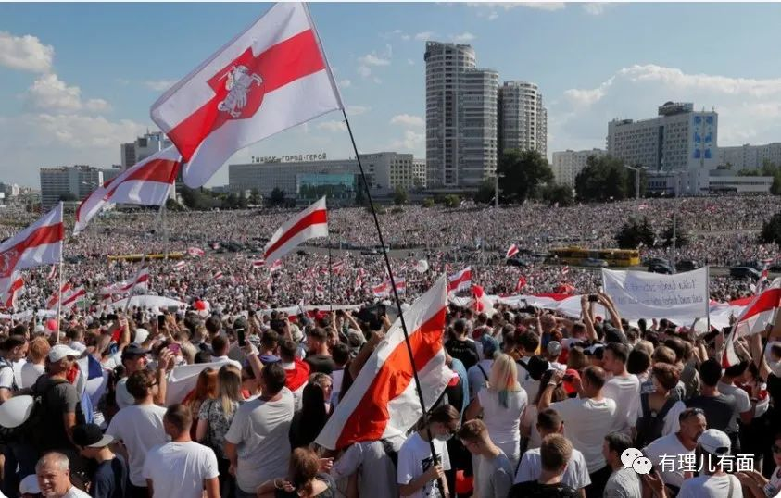

**组织性、爆发性强，动乱迅速蔓延覆盖全境**。乌克兰、白俄罗斯以及吉尔吉斯斯坦的动乱，均是事先有预谋、有计划，事中有组织的反政府运动，具备集中爆发、迅速扩散特征。此番哈国骚乱，短短几日抗议群众便“势如破竹”，将暴力抗议蔓延至哈国全境，正是体现了这一特点。

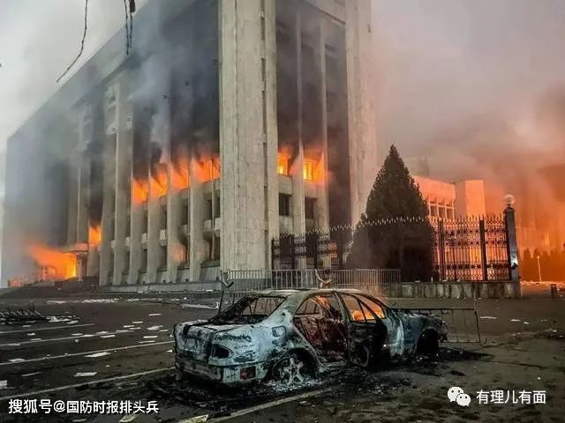

**同样的NGO**

从捷克的“黑丝绒”到格鲁吉亚的“玫瑰”再到乌克兰的“栗子花”，都出现了一个叫做“美国国家民主基金会”（NED）的组织，这次该组织又出现在了哈国。据NED官网显示，仅在2020年，该机构就在哈投入超过108万美元，比2018年的62万美元翻了将近一倍。

此外，美国在哈正式注册的非政府组织就有约22000个，NED只是冰山一角。而哈萨克斯坦一共只有14个州、3个直辖市，也就是说每个行政区平均有近1300个非政府组织。美国在哈建立了这么多组织，要干什么，不用猜了吧。

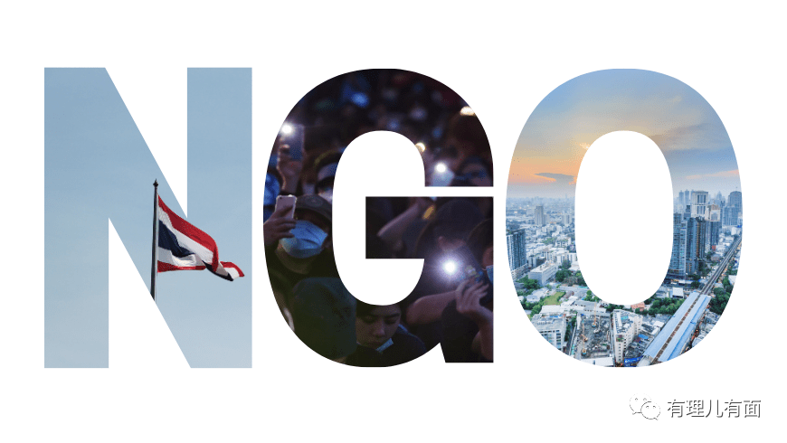

就在此次抗议活动中，NGO“公开对话基金会”在其官网上宣布，包括其自身在内的10个美西方人权非政府组织就当前在哈萨克斯坦发生的抗议活动发出呼吁，要求国际社会对纳扎尔巴耶夫及哈政府实施制裁和外交压力。

此外，据外媒披露，哈萨克斯坦反对党领袖穆赫塔尔·阿布利亚佐夫也与“公开对话基金会”等组织关系密切，受到这些组织资金支持。

而在此次骚乱中，阿布利亚佐夫在其“脸书”上呼吁抗议群众协调行动、警察与人民站在一起，并公布哈民主选择党联系电话号码来进行指挥，持续煽动抗议者反抗政府，意图将问题扩大到政治议题。

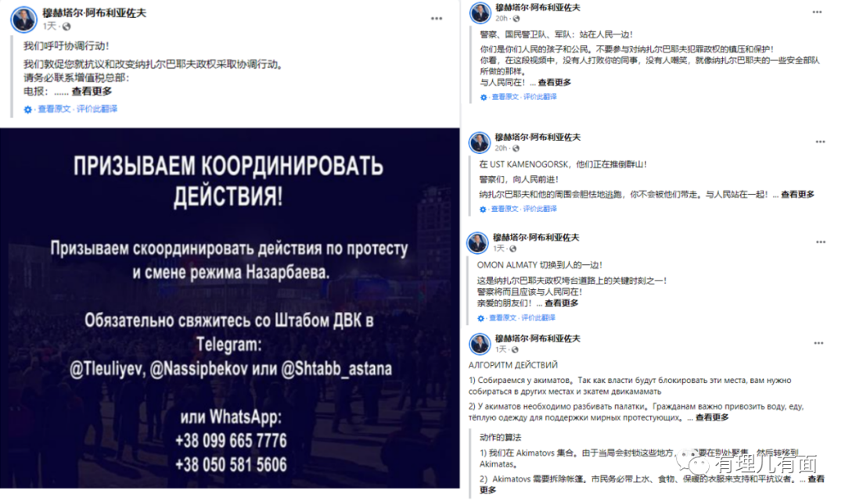

**同样的媒体**

美国等西方媒体向来是舆论战的高手。

随着集安组织的到来，美国媒体紧盯俄罗斯对哈援助情况，并以要求哈国向美国解释，为什么出现在他国的和平示威，把集安组织和俄罗斯叫来了。美国这一招，印证了什么叫“人不要脸天下无敌”，一招贼喊捉贼，将哈国、俄罗斯和集安组织推进了插手他国内政的“臭水坑”。

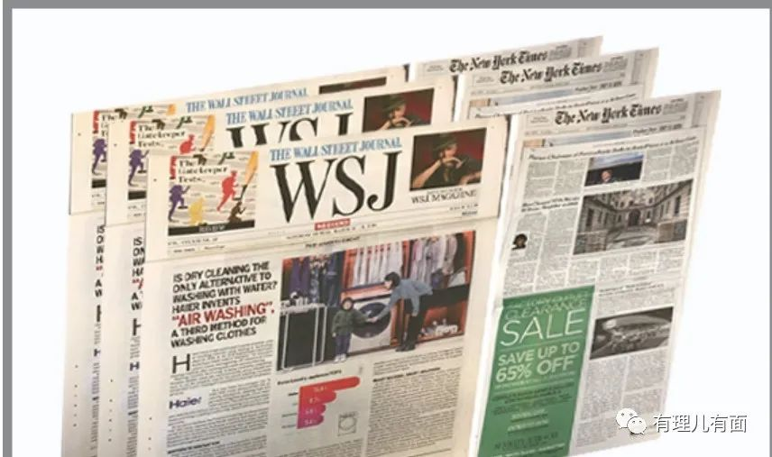

欧洲媒体与欧洲各国一样，也紧紧跟着美国脚步，生怕哪里做错了，招来美国惩罚。英国媒体路透社和BBC大肆渲染所谓“尊重和捍卫宪法制度、人权和媒体自由”，并积极支持哈反对派“继续进行政治改革”，在美国爸爸身边大敲边鼓。

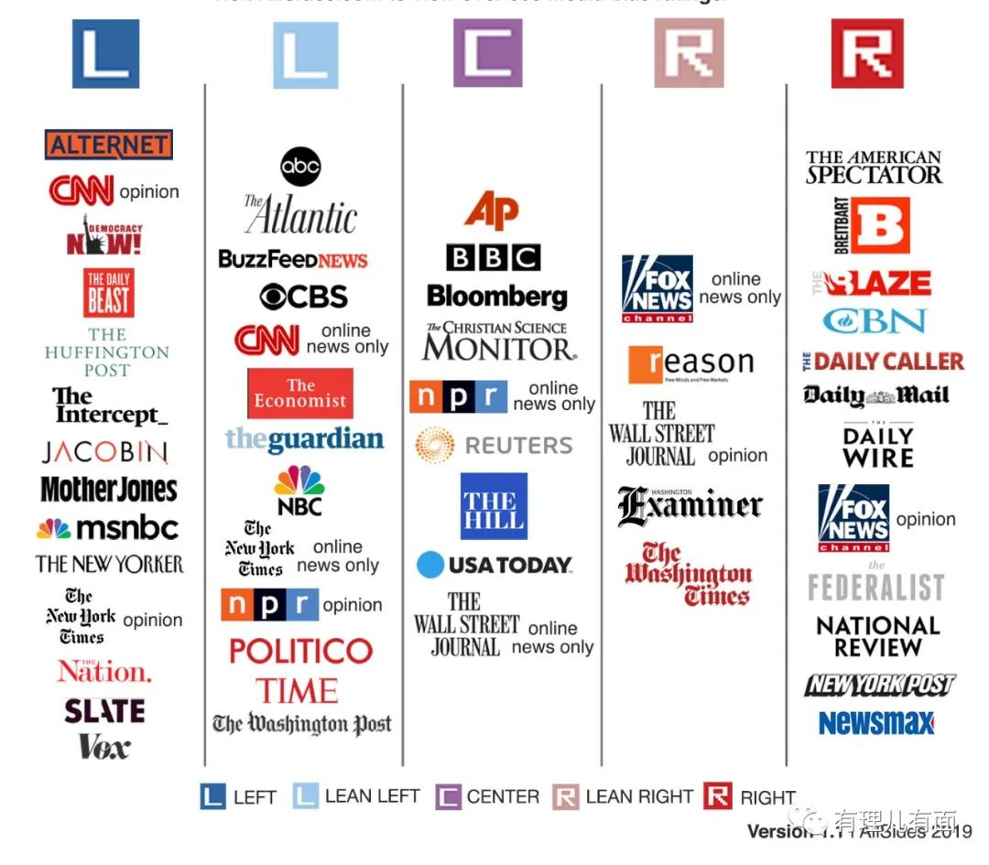

**不同的结局**

颇具讽刺意味的是，作为颜色革命“专业户”的美国，这次却失手了。这场轰轰烈烈的骚乱在国际社会正义力量的支持和集安组织的“铁拳”下不过几天便匆匆收场。如果非要像“茉莉花革命”等给这场革命起个名字，我想它应该是“昙花”。



最后再说一句，颜色革命现在已经成为了美西方搅乱他国的一种常用手段，成为一种破坏性极大、关系到国家安危与存亡的顶级作战形式。所以说，对于广大中亚国家，甚至对于所有非西方体制国家，尤其是我们中国来说，怎么关注都不多余，怎么防范都不过分，必须保持高度警惕！

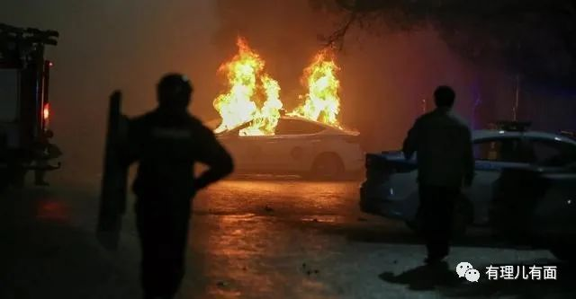

**图片源自网络**





**关注公众号：**

**有理儿有面**

**理   性｜   揭   秘｜   探   讨**







有里儿有面

**微信扫一扫赞赏作者** **赞赏**

已喜欢，对作者说句悄悄话

取消

**发送给作者**

**发送**

最多40字，当前共字

 人赞赏

上一页 1/3 下一页

长按二维码向我转账

受苹果公司新规定影响，微信 iOS 版的赞赏功能被关闭，可通过二维码转账支持公众号。

### 精选留言

用户设置不下载评论